ViandasSemana
Módulo 1 — Autenticación
Usuarios, sesión, roles y recuperación de contraseña
Segundo Enriquez Gatti · Roman Oberlander
6.° 1.ª — E.T. N.° 21 — Programación sobre Redes — 2026

Módulo 1 — Autenticación
El módulo de autenticación identifica a cada persona que usa ViandasSemana y decide qué puede hacer. Consta de cuatro partes: la creación de usuarios, el inicio y cierre de sesión con tokens JWT, el esquema de roles que separa a quien cocina de quien compra, y la recuperación de la contraseña con un código enviado por correo.

Creación de usuarios
Es el primer paso para usar el sistema. El registro sólo pide tres datos:
- Correo electrónico
- Nombre
- Contraseña (de 8 a 72 caracteres)
Desde acá el usuario se inserta directamente en la base de datos con el rol CLIENTE, lo que le permite ver los menús, reservar, pagar y gestionar sus propios pedidos. El frontend inicia la sesión automáticamente después de registrarse.
La contraseña nunca se guarda tal cual: se guarda su hash con bcrypt, que incluye una sal aleatoria. Ni los integrantes del grupo pueden leerla desde la base.
Nadie puede registrarse como cocinero: el rol COCINERO se asigna desde la base de datos a la cuenta de quien administra el emprendimiento. Así se evita que cualquiera pueda crear o borrar menús.

Inicio y cierre de sesión
Al ingresar con correo y contraseña, el servidor entrega un JSON Web Token (JWT) firmado que vence a las 8 horas. El frontend lo guarda en el navegador y lo manda en cada petición en el encabezado Authorization: Bearer <token>; nunca en la URL.
Al cerrar sesión, el servidor incrementa un contador del usuario (versionToken). Cada token lleva la versión con la que se emitió, así que todos los tokens anteriores dejan de valer al instante, en cualquier dispositivo.

Esquema de roles
Rol | Cómo se obtiene | Qué puede hacer
CLIENTE | Automáticamente al registrarse. | Ver los menús con precio y disponibilidad, reservar y pagar viandas, ver y cancelar sus pedidos.
COCINERO | Se asigna en la base de datos. | Crear, modificar y borrar menús; ver todos los pedidos y el total de viandas a cocinar por día.
Los roles están guardados en su propia tabla (Rol), como pide la consigna, y la migración inicial crea las dos filas.

Protección de endpoints
Toda la protección ocurre en el servidor. Ocultar un botón en la pantalla no alcanza: alguien podría llamar a la API directamente. Por eso cada ruta protegida pasa por dos controles:
- autenticar: exige un token válido. Sin token, con un token vencido o cerrado con logout responde 401.
- exigirRol(...): deja pasar sólo a los roles indicados. Un usuario autenticado sin permiso recibe 403.
Se aplican sólo donde hacen falta: las rutas de registro, login y recuperación son públicas; las de menús y pedidos exigen sesión, y las acciones de cocina o de cliente exigen además el rol correspondiente.

Recuperación de contraseña (código por correo)
Si un usuario olvida su contraseña, el sistema le envía por correo un código de 6 dígitos de un solo uso (un esquema OTP) que vence a los 15 minutos. El usuario lo ingresa en la página y elige una contraseña nueva. Al cambiarla se cierran todas sus sesiones abiertas.
La respuesta es siempre la misma, exista o no la cuenta, para no revelar quién está registrado. No se manda más de un código por minuto y, tras 5 intentos fallidos, el código se bloquea.
Hoy el sistema no verifica el correo al registrarse ni permite ingresar con Google o Facebook. Son mejoras posibles que no forman parte del alcance (ver el documento principal).

Diagrama de casos de uso
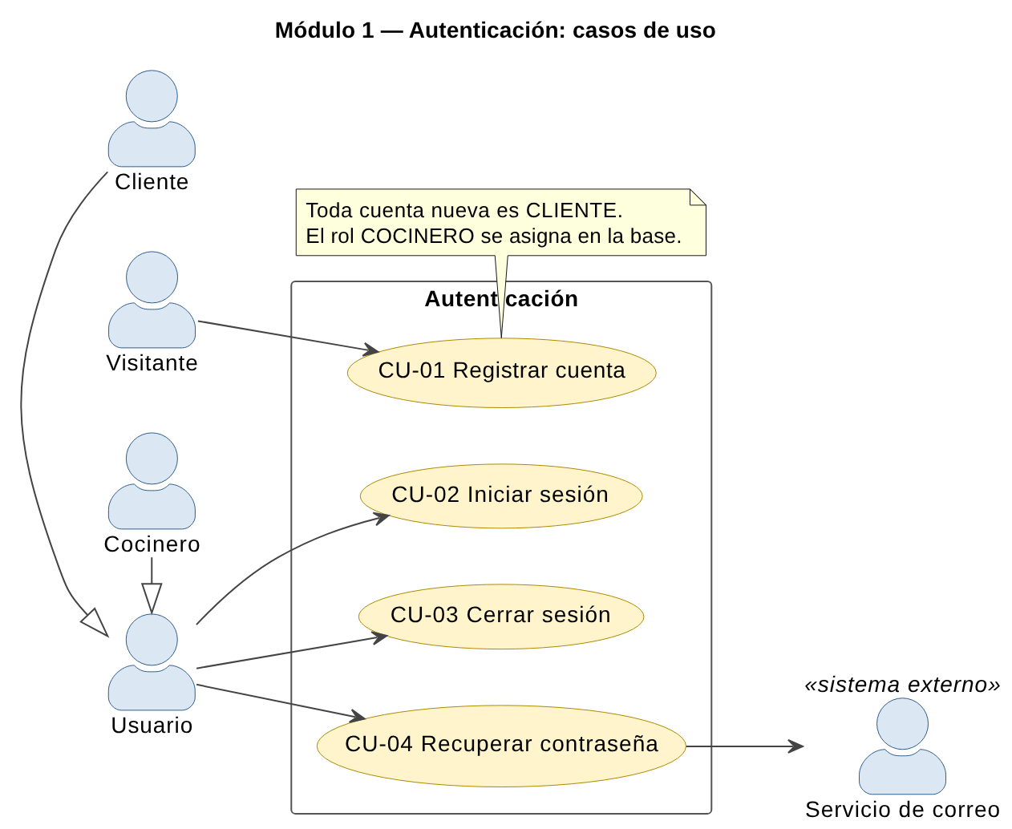
Casos de uso del módulo de autenticación (archivo editable: diagramas/cu-1-autenticacion.drawio).

Casos de uso

CU-01 Registrar cuenta
CU-01 | Registrar cuenta
Descripción | Una persona sin cuenta (visitante) crea su usuario con nombre, correo y contraseña para poder reservar viandas. Obtiene una cuenta con rol CLIENTE y queda con la sesión iniciada.
Actores | Visitante.
Precondiciones | No existe un usuario con el correo ingresado.
Postcondiciones | Existe un Usuario nuevo con rol CLIENTE y la contraseña guardada sólo como hash bcrypt. El visitante queda con la sesión iniciada.
Secuencia normal | # | Acción (actor) | Reacción (sistema)
Secuencia normal | 1 | Elige "Crear cuenta" en la pantalla de ingreso. | Muestra el formulario con nombre, correo y contraseña.
Secuencia normal | 2 | Completa los datos y confirma. | Valida los datos: nombre no vacío, correo válido (lo pasa a minúsculas) y contraseña de 8 a 72 caracteres.
Secuencia normal |  | 2.1 Si algún dato es inválido, el sistema deberá responder 400 indicando el campo y el motivo, y el visitante corrige.
Secuencia normal | 3 |  | Verifica que el correo no esté registrado.
Secuencia normal |  | 3.1 Si el correo ya existe, el sistema deberá responder 409 "Ya existe un usuario con ese email" y no crear nada.
Secuencia normal | 4 |  | Calcula el hash de la contraseña con bcrypt (10 rondas, con sal) y guarda el usuario con rol CLIENTE. Responde 201.
Secuencia normal | 5 |  | Inicia la sesión automáticamente (realiza el caso de uso CU-02) y muestra el menú de la semana.
Excepciones | # | Acción (actor) | Reacción (sistema)
Excepciones | 1 |  | En el caso de que la base de datos no responda, el sistema deberá responder 500 "Error interno del servidor" sin mostrar detalles y registrar error_servidor en el log.
Rendimiento | El sistema deberá realizar las acciones de los pasos 2 al 4 en un máximo de 2 segundos (el hash bcrypt es deliberadamente lento: unos 100 ms).
Frecuencia | Este caso de uso se espera que se lleve a cabo una media de 2 veces al día (clientes nuevos).
Importancia | Vital.
Urgencia | Inmediatamente.
Comentarios | Nadie puede registrarse como cocinero desde la API: el rol COCINERO se asigna en la base de datos (por ejemplo con npx prisma studio). No hay registro con Google o Facebook.

CU-02 Iniciar sesión
CU-02 | Iniciar sesión
Descripción | Un usuario registrado (cliente o cocinero) ingresa con su correo y contraseña para usar el sistema según su rol. Obtiene un token de sesión válido por 8 horas.
Actores | Usuario (Cliente o Cocinero).
Precondiciones | El usuario tiene una cuenta.
Postcondiciones | El usuario tiene un token JWT válido; el frontend lo guarda y lo envía en cada petición en el encabezado Authorization.
Secuencia normal | # | Acción (actor) | Reacción (sistema)
Secuencia normal | 1 | Ingresa correo y contraseña en "Ingresar". | Valida el formato de los datos.
Secuencia normal |  | 1.1 Si el formato es inválido, el sistema deberá responder 400.
Secuencia normal | 2 |  | Busca el usuario por correo, con su rol, y compara la contraseña con el hash usando bcrypt.
Secuencia normal |  | 2.1 Si el correo no existe o la contraseña no coincide, el sistema deberá responder 401 "Email o contraseña incorrectos" (el mismo mensaje en los dos casos) y registrar el evento login_fallido.
Secuencia normal | 3 |  | Firma un JWT con { id, v } (v = versionToken del usuario) que vence a las 8 horas.
Secuencia normal | 4 |  | Responde el token y los datos públicos del usuario (id, nombre, rol).
Secuencia normal | 5 | Ve la pantalla principal. | Guarda la sesión en el navegador y muestra las pestañas de su rol ("Menú de la semana" y "Mis pedidos" o "Pedidos a cocinar").
Excepciones | # | Acción (actor) | Reacción (sistema)
Excepciones | 1 |  | En el caso de que la base de datos no responda, el sistema deberá responder 500 y registrar error_servidor.
Rendimiento | El sistema deberá realizar las acciones de los pasos 1 al 4 en un máximo de 2 segundos.
Frecuencia | Este caso de uso se espera que se lleve a cabo una media de 30 veces al día.
Importancia | Vital.
Urgencia | Inmediatamente.
Comentarios | El token nunca viaja en la URL y no se registra en los logs (el logger oculta el encabezado Authorization).

CU-03 Cerrar sesión
CU-03 | Cerrar sesión
Descripción | Un usuario termina su sesión para que nadie pueda seguir usando su cuenta desde ese u otro dispositivo.
Actores | Usuario (Cliente o Cocinero).
Precondiciones | El usuario tiene la sesión iniciada.
Postcondiciones | Todos los tokens emitidos antes para ese usuario dejan de valer (responden 401).
Secuencia normal | # | Acción (actor) | Reacción (sistema)
Secuencia normal | 1 | Toca "Salir". | Envía POST /api/auth/logout con el token.
Secuencia normal | 2 |  | Valida el token.
Secuencia normal |  | 2.1 Si el token ya no es válido o venció, el sistema deberá responder 401; el frontend igual borra la sesión local.
Secuencia normal | 3 |  | Incrementa versionToken del usuario y responde 204.
Secuencia normal | 4 | Ve la pantalla de ingreso. | Borra la sesión guardada en el navegador.
Excepciones | # | Acción (actor) | Reacción (sistema)
Excepciones | — |  | No tiene excepciones propias además de las alternativas.
Rendimiento | El sistema deberá realizar las acciones de los pasos 1 al 4 en un máximo de 1 segundo.
Frecuencia | Este caso de uso se espera que se lleve a cabo una media de 5 veces al día.
Importancia | Importante.
Urgencia | Hay presión.
Comentarios | Como el JWT no se puede "borrar" del servidor, se invalida comparando su versión con versionToken en cada petición.

CU-04 Recuperar contraseña
CU-04 | Recuperar contraseña
Descripción | Un usuario que olvidó su contraseña recibe un código de un solo uso por correo y elige una contraseña nueva, sin ayuda de nadie.
Actores | Usuario (Cliente o Cocinero). Servicio de correo (SMTP de Gmail).
Precondiciones | El usuario tiene acceso a la casilla de correo con la que se registró.
Postcondiciones | La contraseña anterior deja de funcionar, el código queda usado y se cierran todas las sesiones abiertas.
Secuencia normal | # | Acción (actor) | Reacción (sistema)
Secuencia normal | 1 | Toca "¿Olvidaste tu contraseña?" e ingresa su correo. | Busca el usuario y verifica que no se haya enviado un código en el último minuto.
Secuencia normal |  | 1.1 Si el correo no está registrado o ya se envió un código hace menos de un minuto, el sistema deberá no enviar nada y responder el mismo mensaje que en el paso 3, para no revelar quién tiene cuenta.
Secuencia normal | 2 |  | Genera un código aleatorio de 6 dígitos, invalida los códigos anteriores y guarda sólo su HMAC con vencimiento a los 15 minutos.
Secuencia normal | 3 |  | Envía el código por correo (Servicio de correo) y responde: "Si el email está registrado, te enviamos un código".
Secuencia normal | 4 | Ingresa el código recibido. | Verifica que el código sea el último, no esté usado ni vencido.
Secuencia normal |  | 4.1 Si el código es incorrecto, el sistema deberá responder 400 CODIGO_INCORRECTO y sumar un intento; al quinto intento fallido deberá invalidarlo (CODIGO_BLOQUEADO).
Secuencia normal |  | 4.2 Si el código venció, el sistema deberá responder 400 CODIGO_VENCIDO. Si ya se usó o se pidió otro, 400 CODIGO_USADO.
Secuencia normal | 5 | Elige la contraseña nueva (8 a 72 caracteres) y confirma. | En una transacción marca el código como usado (sólo si nadie lo usó antes), guarda el hash bcrypt de la contraseña nueva e incrementa versionToken.
Secuencia normal |  | 5.1 Si dos pedidos usan el mismo código a la vez, el sistema deberá aceptar sólo uno y responder 400 CODIGO_USADO al otro.
Secuencia normal | 6 | Ingresa con la contraseña nueva. | Registra password_restablecida y realiza el caso de uso CU-02.
Excepciones | # | Acción (actor) | Reacción (sistema)
Excepciones | 1 |  | En el caso de que el servidor de correo no esté configurado o falle, el sistema deberá responder 503 "No pudimos enviar el correo. Probá de nuevo en unos minutos" y registrar correo_fallido o correo_sin_configurar.
Rendimiento | El sistema deberá realizar las acciones de los pasos 1 al 3 en un máximo de 5 segundos (incluye el envío por SMTP), y el paso 5 en un máximo de 2 segundos.
Frecuencia | Este caso de uso se espera que se lleve a cabo una media de 1 vez a la semana.
Importancia | Importante.
Urgencia | Puede esperar.
Comentarios | Cumple la función de un OTP (One-Time Password): código temporal, de un solo uso, guardado como hash y enviado por el módulo de correo.

Funcionamiento técnico

1. Arquitectura y stack tecnológico
El módulo sigue la arquitectura cliente-servidor desacoplada del resto del sistema: la API expone los endpoints y el frontend sólo muestra formularios y guarda el token.
- Autenticación propia: Express 5 + TypeScript, sin frameworks externos de autenticación. Son pocas reglas y así se pueden probar y explicar completas.
- Hash de contraseñas: bcryptjs (10 rondas; la sal va dentro del hash).
- Control de acceso: JSON Web Tokens firmados con JWT_SECRET (librería jsonwebtoken).
- Validación: zod, con mensajes claros por campo (400).
- Servicio de correo (Mailer): Nodemailer por SMTP (Gmail, puerto 465 con TLS) para enviar el código de recuperación.
- Base de datos: PostgreSQL con Prisma; tablas Rol, Usuario y CodigoRecuperacion.

2. Gestión de roles, permisos y JWT
El sistema implementa control de acceso basado en roles (RBAC):
- CLIENTE: asignado automáticamente al registrarse. Permisos: menús (lectura), reservas, pagos y sus propios pedidos.
- COCINERO: asignado en la base. Permisos: alta, modificación y baja de menús y lectura de todos los pedidos.

Contenido del token
El JWT guarda sólo { id, v }: el id del usuario y su versionToken. No guarda el rol: el middleware autenticar lee el usuario y su rol de la base en cada petición. Así, si se cambia el rol de alguien o cierra sesión, el cambio vale de inmediato, sin esperar a que el token venza. El costo es una consulta a la base por petición, que con este volumen es despreciable.

Middleware autenticar (equivalente a un "guard")
- Lee el encabezado Authorization y exige el formato Bearer <token>.
- Verifica la firma y el vencimiento del JWT con JWT_SECRET.
- Busca el usuario y su rol en la base y compara versionToken con el v del token.
- Si todo coincide, deja req.usuario = { id, rol } para la ruta; si no, responde 401.
El id del usuario sale siempre del token, nunca de un parámetro enviado por el cliente.
menusRouter.use(autenticar); // 401 sin token válido
menusRouter.post('/', exigirRol('COCINERO'), ...); // 403 si el rol no corresponde

3. Flujo técnico de recuperación por correo (código y Mailer)
- Generación: el backend genera un código aleatorio de 6 dígitos con crypto.randomInt y una fecha de vencimiento de 15 minutos.
- Persistencia: se guarda en CodigoRecuperacion sólo el HMAC-SHA256 del código (con la clave del servidor), nunca el código. Pedir uno nuevo marca los anteriores como usados.
- Despacho vía Mailer: se llama a enviarCorreo() (Nodemailer) con el correo del usuario y el texto con el código.
- Validación: el usuario ingresa el código; el backend calcula su HMAC, lo compara con el último guardado y controla que no esté vencido, usado ni bloqueado (5 intentos).
- Cambio: en una transacción se marca el código como usado con un updateMany condicionado a usadoEn = null (si dos pedidos llegan juntos, sólo uno gana), se guarda el hash nuevo y se incrementa versionToken.

4. Esquema en la base de datos
Tabla | Campos | Notas
Rol | id, nombre (único) | Dos filas: COCINERO y CLIENTE.
Usuario | id, email (único), nombre, passwordHash, rolId → Rol, versionToken, creadoEn | versionToken sube en cada logout y al cambiar la contraseña.
CodigoRecuperacion | id, usuarioId → Usuario, codigoHash, venceEn, usadoEn, intentos, creadoEn | Se borra en cascada con el usuario.

5. Endpoints
Método y ruta | Protección | Respuestas
POST /api/auth/registro | pública | 201, 400, 409
POST /api/auth/login | pública | 200 { token, usuario }, 400, 401
POST /api/auth/logout | token | 204, 401
GET /api/auth/yo | token | 200 { id, rol }, 401
POST /api/auth/recuperar | pública | 200 (siempre el mismo mensaje), 400, 503
POST /api/auth/recuperar/verificar | pública | 200, 400
POST /api/auth/recuperar/cambiar | pública | 200, 400

6. DFD nivel 2 — proceso 1 "Gestionar acceso"
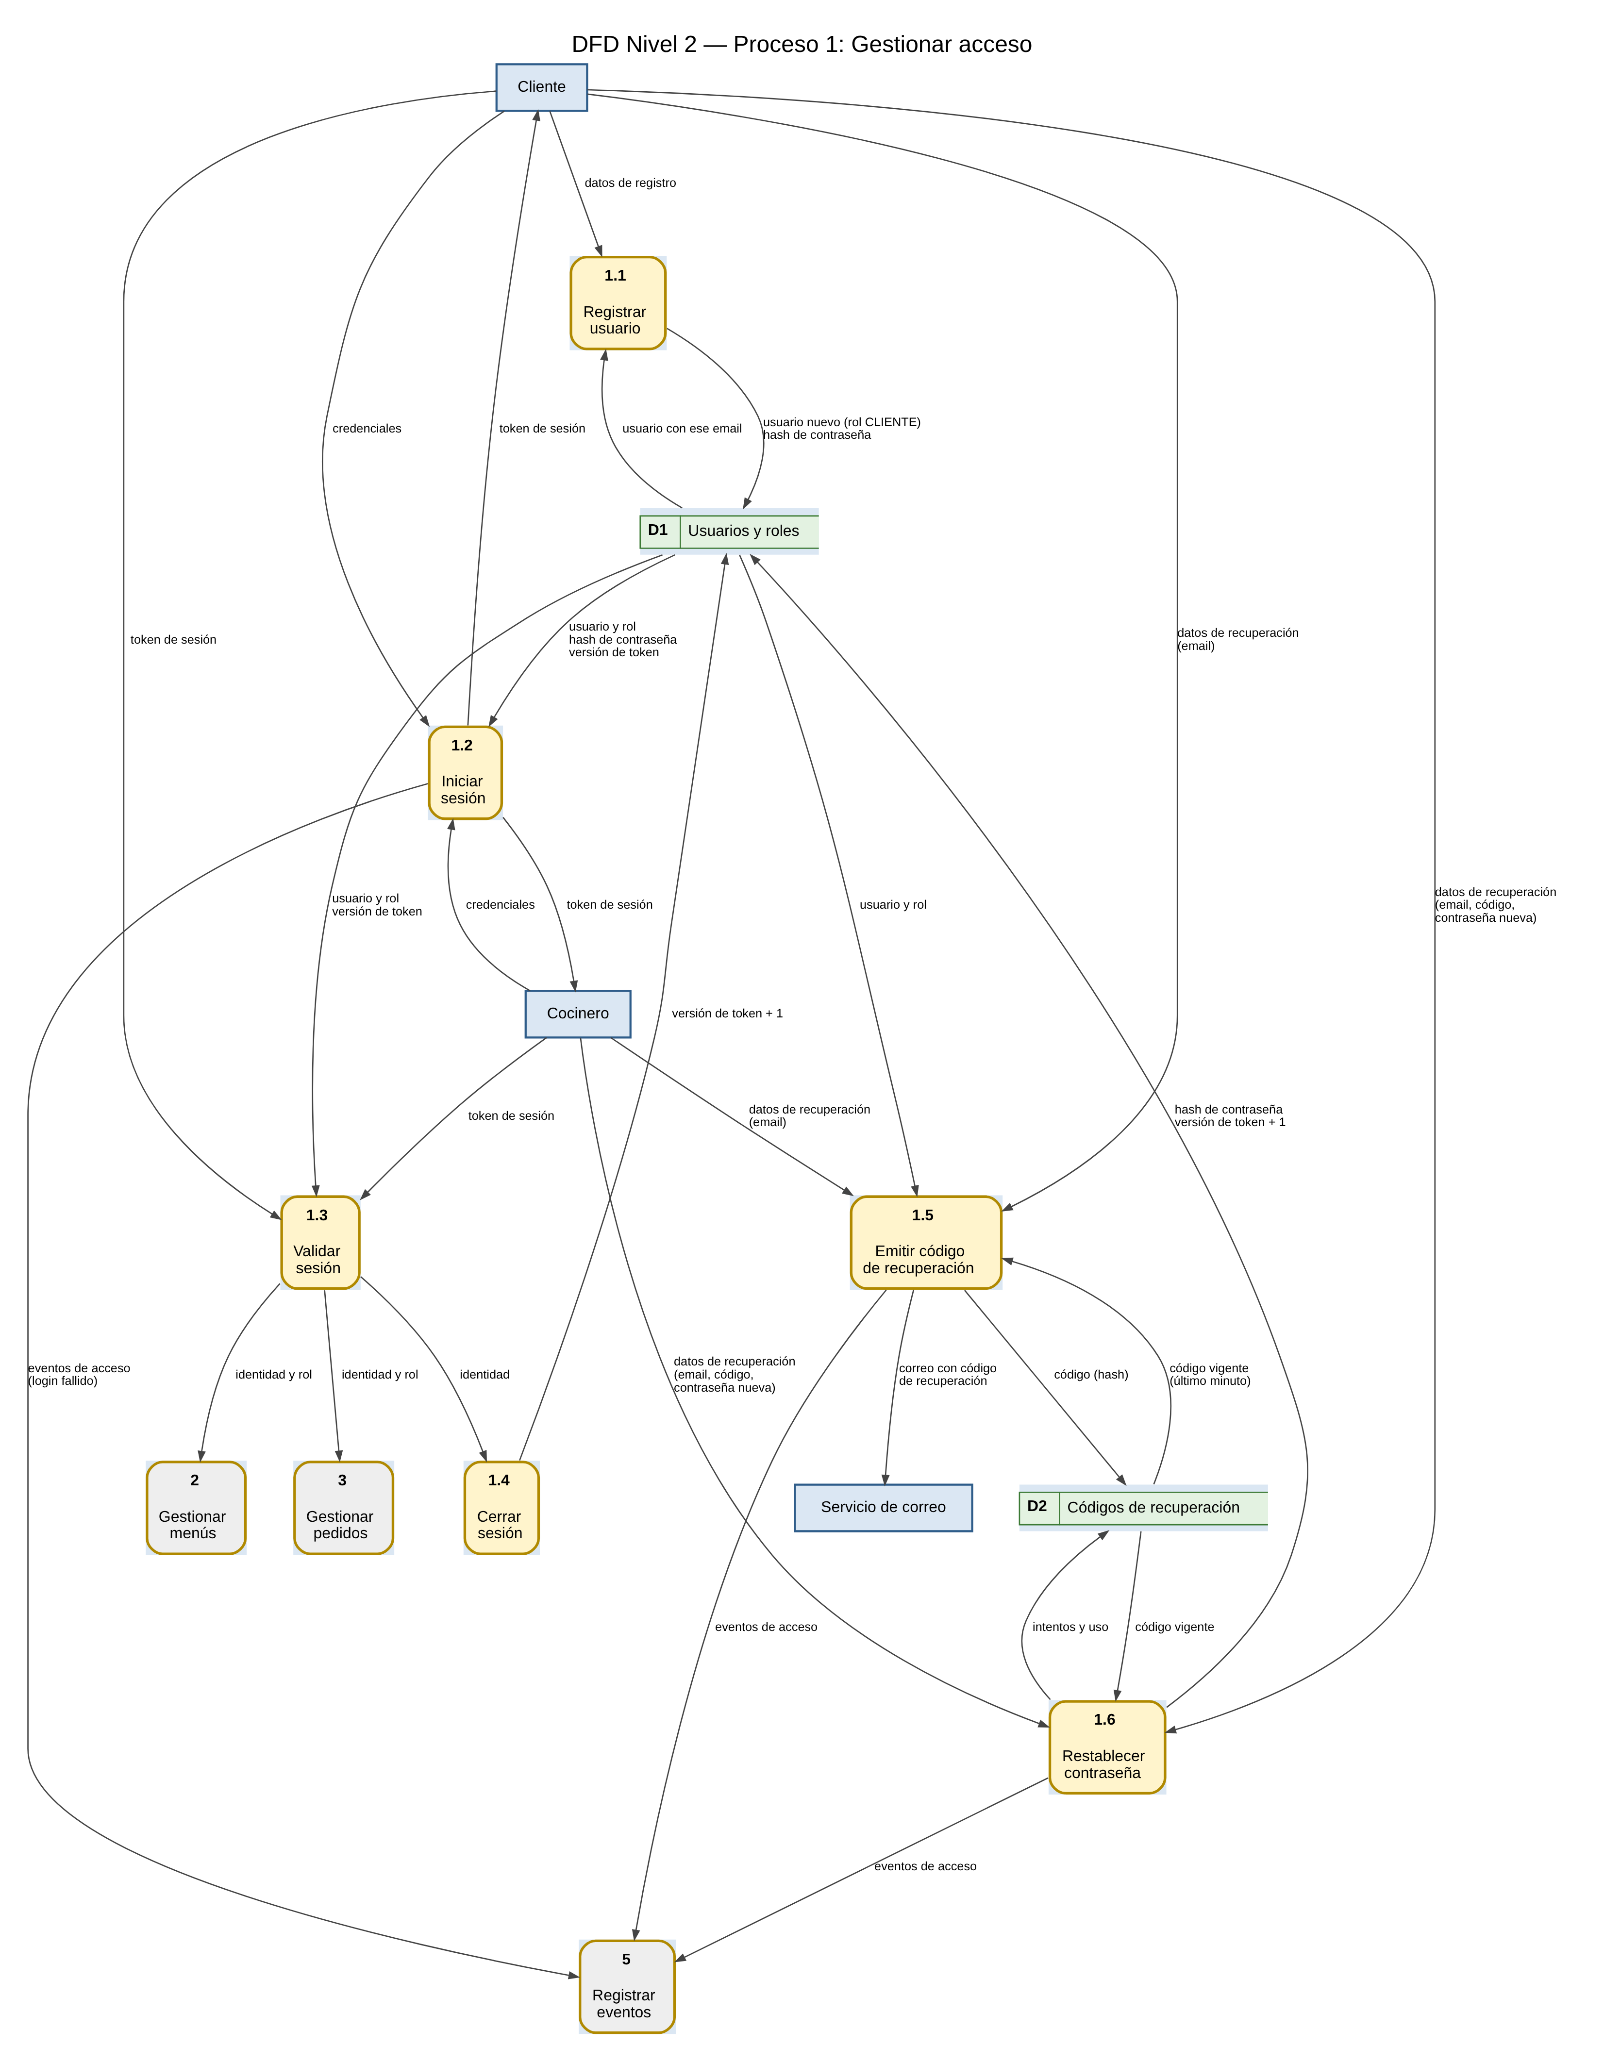
Archivo editable: diagramas/dfd-2-acceso.drawio.
N.º | Proceso | Qué hace | Código
1.1 | Registrar usuario | Valida, hashea y crea un CLIENTE. | POST /api/auth/registro
1.2 | Iniciar sesión | Compara la contraseña y emite el JWT. | POST /api/auth/login
1.3 | Validar sesión | Verifica el token y lee el rol de la base. | middleware autenticar
1.4 | Cerrar sesión | Incrementa versionToken. | POST /api/auth/logout
1.5 | Emitir código de recuperación | Genera el código, guarda su HMAC y lo envía. | POST /api/auth/recuperar
1.6 | Restablecer contraseña | Verifica el código y guarda la contraseña nueva. | /recuperar/verificar y /cambiar

7. Archivos del código
Archivo | Contenido
backend/src/routes/auth.ts | Registro, login, logout, /yo y recuperación.
backend/src/middleware/auth.ts | autenticar (401) y exigirRol (403).
backend/src/lib/mailer.ts | Envío de correos por SMTP.
frontend/src/pantallas/Acceso.tsx | Ingresar / crear cuenta.
frontend/src/pantallas/Recuperar.tsx | Los tres pasos de la recuperación.
frontend/src/api/cliente.ts | Guarda la sesión y manda el token; ante un 401 vuelve al ingreso.

8. Tests que lo cubren
- auth.test.ts (11): registro con hash (201), datos inválidos (400), correo repetido (409), login correcto e incorrecto (401), sin token, token inválido y vencido (401), cliente en ruta de cocinero (403), cocinero que pasa porque el rol se lee de la base, token inválido después del logout.
- recuperacion.test.ts (7): flujo completo, misma respuesta para un correo inexistente, código incorrecto con bloqueo a los 5 intentos, código vencido, código nuevo que invalida el anterior y límite de uno por minuto, validación de la contraseña nueva, correo que no se puede enviar (503).
- mailer.test.ts (1): sin SMTP configurado responde 503.

